Введение в SQLite
Задачи
1. Создайте БД practice.db.
2. Создайте таблицу student с полями id, ФИО, дата рождения, средний балл. 3. Вставьте 3 записи.
4. Сохраните изменения (Write Changes).
5. Выведите все записи.
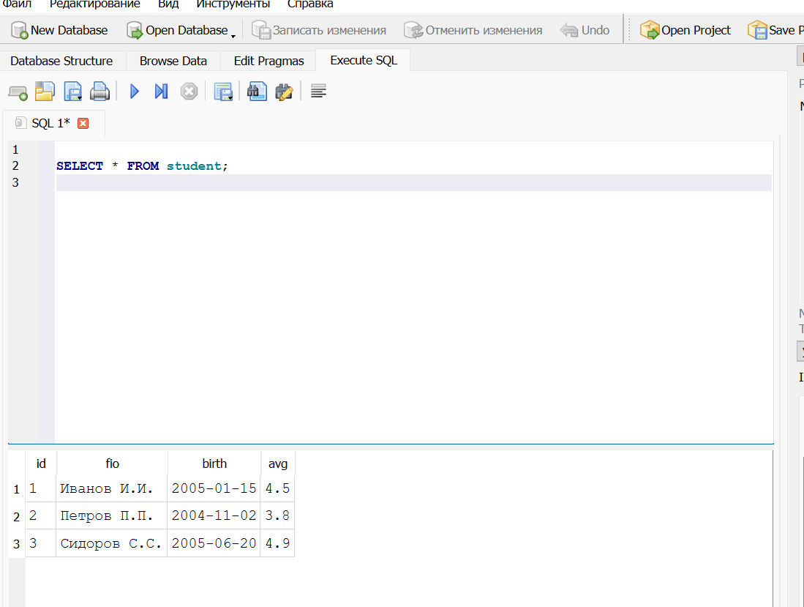
6. Создайте таблицу teacher с полями id, ФИО, предмет, стаж.
7. Вставьте 5 записей в teacher и выведите только тех, у кого стаж > 5 лет.
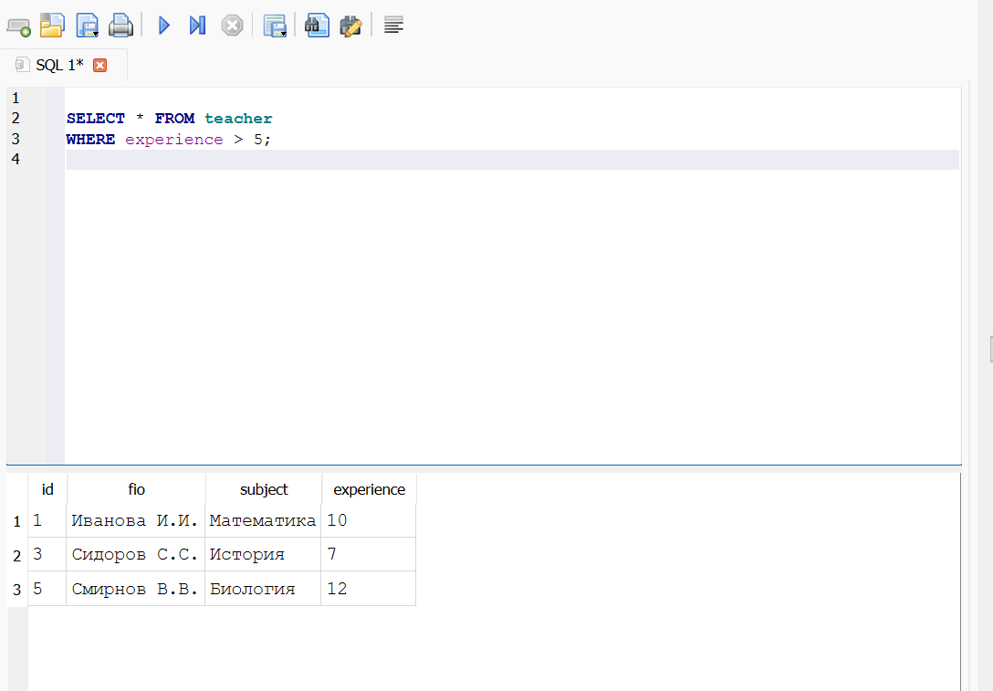8. Создайте таблицу с полем типа BLOB и объясните, зачем оно нужно.
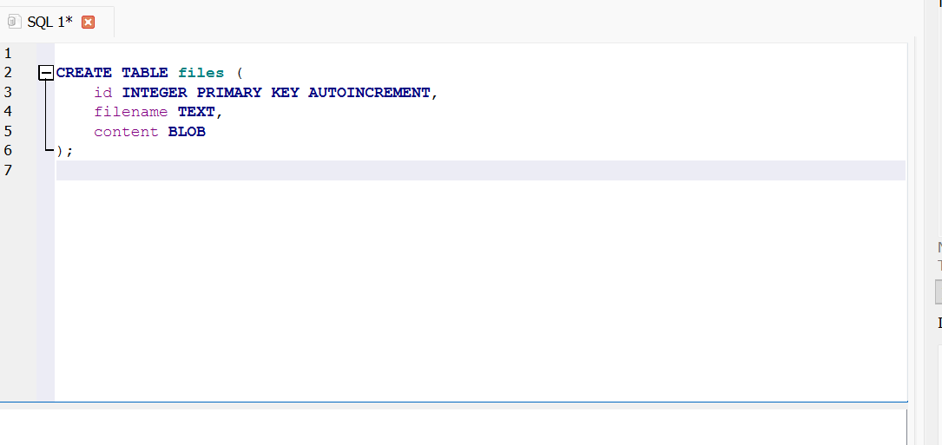
BLOB нужен для хранения двоичных данных, например изображений.
Задача «со звёздочкой»:
9. Создайте таблицу с DEFAULT на дату (DEFAULT (date('now'))) и проверьте, что при вставке без даты подставляется текущая.
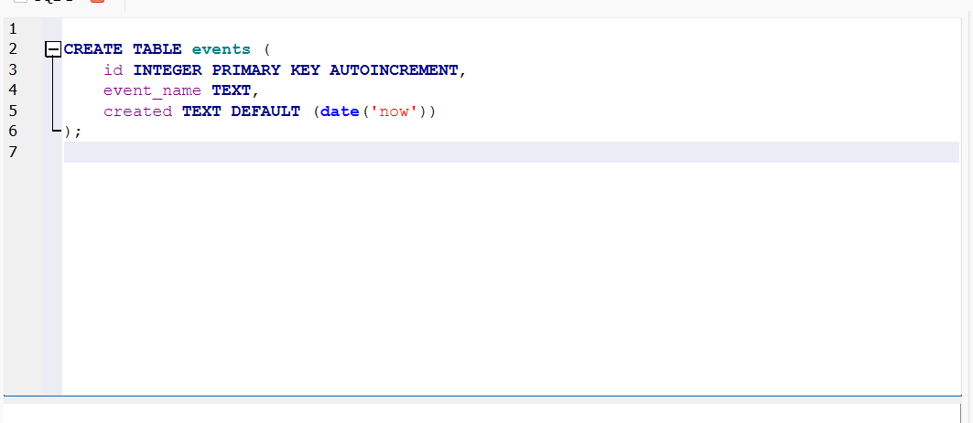
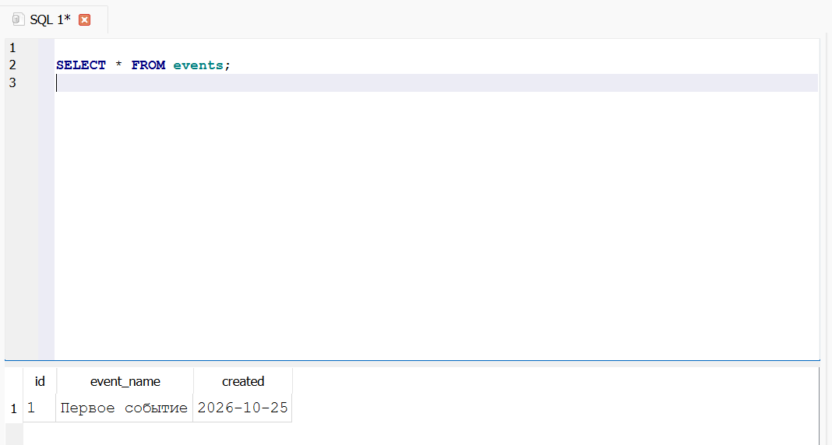
Задача на поиск ошибки:
Студент создал таблицу:
CREATE TABLE student (
id INTEGER,
fio TEXT,
birth TEXT
);
Почему id не будет автоматически увеличиваться?
Потому что у id не указано INTEGER PRIMARY KEY AUTOINCREMENT.
Задача на предсказание результата:
Что вернёт запрос SELECT sqlite_version();?

Он вернёт номер установленной версии SQLite.
Продвинутый случай:
Создайте таблицу с полем типа BLOB и объясните, зачем оно нужно.

